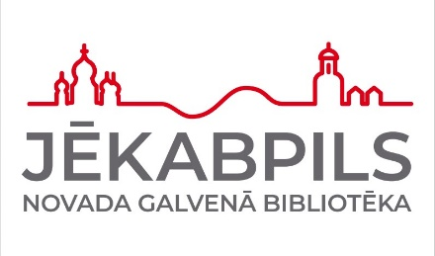

Jēkabpils novada publisko un skolu bibliotēku darbinieku sanāksme

2023. gada 15.martā plkst. 10⁰⁰
Krustpils kultūras centra Mazajā zālē

10.00 – 11.00 Aktualitātes bibliotēku darbā
Daiga Rubene, JNGB Resursu apstrādes nodaļas vad.
Rudīte Kļaviņa, JNGB metodiķe

11.00 – 11.30 Kafijas pauze un apgāda “Jumava” grāmatu iegāde

11.30 – 13.00 Saruna ar apgāda “Jumava” vadītāju Juri Visocki, rakstnieku Ēriku Hānbergu un mākslas zinātnieci Edvardu Šmiti

13.00 – 13.45 Jēkabpils Agrobiznesa koledžas mūžizglītības programmu piedāvājums
Ingrīda Veipa, direktora vietniece studiju un tālākizglītības jomā un Ināra Upeniece, direktora vietniece izglītības kvalitātes un attīstības jomā
13.45 – Jautājumi un atbildes

R.Kļaviņa, tālr. 26139908

